Справки из ПФР можно получить дистанционно

24 августа 2020 г.

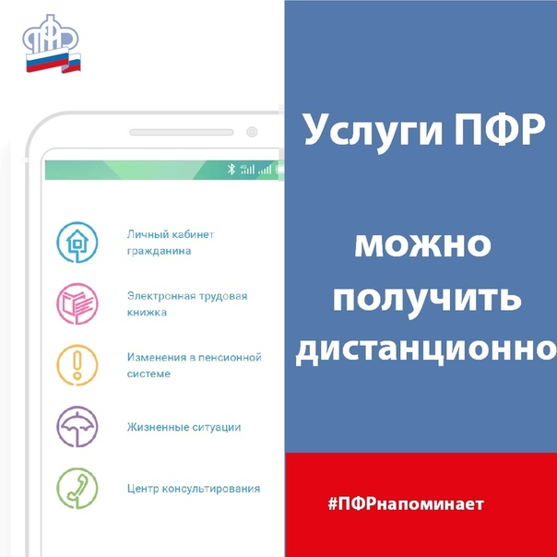
ГУ - Главным управление ПФР № 9 по г. Москве и Московской области зафиксирован значительный объём выданных гражданам справок на бумажном носителе для предоставления в кредитные организации, органы социальной защиты, органы службы занятости населения и иные органы и организации. С целью снижения количества выдаваемых гражданам справок на бумажном носителе ГУ - Главное управление ПФР № 9 по г. Москве и Московской области информирует, что большинство справок можно получить в электронном виде через Личный кабинет гражданина на сайте Пенсионного фонда. Пенсионеры, предпенсионеры, застрахованные лица, владельцы сертификатов на материнский семейный капитал могут получить необходимые справки через личный кабинет в том числе и для дистанционного представления в другие организации. Обращаем внимание, что электронный документ, подписанный электронно-цифровой подписью, имеет юридическую силу и равнозначен документу на бумажном носителе. Сервисы личного кабинета позволяют получить справку:
- о размере пенсии;
- об установленных социальных выплатах;
- о произведенных выплатах за период;
- об отнесении гражданина к категории граждан предпенсионного возраста;
- о трудовой деятельности;
- о состоянии индивидуального лицевого счёта;
- о размере материнского (семейного) капитала (его оставшейся части).
В условиях сложной эпидемиологической ситуации электронные сервисы позволят гражданам получать необходимые справки от ПФР, не подвергая себя риску заражения опасной для жизни инфекцией.

